**Мектеп жасына дейінгі балалардың шығармашылық әлеуетін дамыту үшін фестиваль-конкурстарға қатыстыру**

Балабақшада берілген тәрбие - барлық тәрбиенің бастамасы әрі жан - жақты тәрбиемен дамыту ісінің түпкі негізін қалайтын орын. Бүгінгі өскелең ұрпаққа уақыт талабына сай білім беруді одан әрі жетілдіру мәселесі, толассыз күн сайын өзгеріп тұрған әлеммен бірге қатар жүрері анық. Қазақстан Республикасы Үкіметінің 2019 жылғы желтоқсандағы № 988 қаулысымен бекітілген Қазақстан Республикасында білім беруді және ғылымды дамытудың 2020-2025 жылдарға арналған мемлекеттік бағдарламасының міндеттерінің бірі - білім алушының зияткерлік, рухани-адамгершілік және физикалық дамуын қамтамасыз ету және экономика қажеттіліктеріне және өңірлік ерекшеліктерге сәйкес оқытудың, кәсіптік даярлықтың сабақтастығы мен үздіксіздігін қамтамасыз ету болып табылады. Елбасымыз Н. Ә. Назарбаев өз жолдауында: «Бізге қоғам қажеттіліктеріне сай келетін осы заманға лайықты азамат, азаматша тәрбиелеу - балабақшадан басталады», - деген болатын. Қазақстан Республикасының білімді дамыту тұжырымдамасында «Мектепке дейінгі тәрбие - үздіксіз білім берудің алғашқы сатысы. Ол баланың жеке бас ерекшелігін ескере отырып дамытатын орталық» делінген. Демек, бала - біздің болашағымыз болса, баланың болашағы біздің қолымызда. Сондықтан да заман талабына сай жан-жақты, білімді жас ұрпақты тәрбиелеуде таным ұғымына үңіліп, оны дамыту жұмыстарын қолға алдым.

Абай атамыз:

«Құлақтан кіріп, бойды алар  
Жақсы ән мен тәтті күй.  
Көңілге түрлі ой салар,  
Әнді сүйсең, менше сүй», - демекші,

өмірімді шығармашылықпен, әрі жас өрендердің танымдық көзқарасын дамытумен байланыстыра отыра, әрбір әдіс-тәсілімнен, ұмтылған мақсатымнан өзіндік бір сабақ алып, балдырғандарды жетістікке жетелеуді міндетім деп білемін.

Мақсатым: оқушылардың шығармашылық қабілетін сайыстарға қатыстыра отыра шыңдау, дамыту.

Мектепке дейінгі жас бүлдіршіндердің өміріндегі сәулелі айнаны от шашу сынды көрсетсе, көздерінің жауһарларында қияли қанат бітіп, дүниеге ғажап көзқараспен қарайды. Ол балаларға пайдалы ма? Әрине кішкентайынан армандай білген, қиялдай алған бүлдіршін келешекте көптеген жетістіктерге жетері сөзсіз. Сондай балалармен жұмыс істеуде нені ескеру керек?

Әуелі баланың қызығушылығын анықтау керек. Ұяң балаларды коршаған ортаға ашық көзқараспен қарауға бағыттау үшін көбінде ойын түрлерін қолдандым.

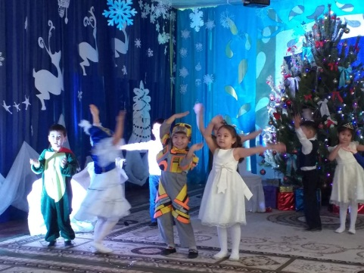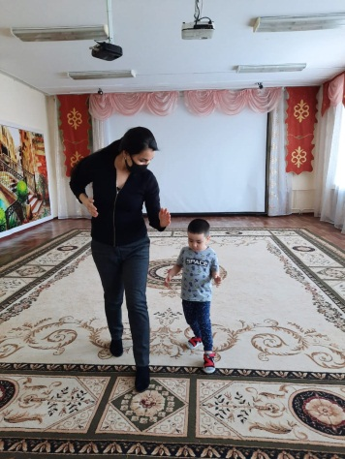Біріншіден, әуенмен берілген жануарлардың жүрісін салудан бастап, тәрбиеленушілердің көңілін шығармашылыққа бағыттаймын. «Ненің жүрісі?», «Ненің дыбысы?» сынды ойын түрлерін қолдана отыра, жұптық, топтық жұмыстарда балалардың бірлесе ат салысуына жағдай жасап бақылаймын. Бұл тәсілден мынандай ой түйдім: баланы әуелі ортасына бейімдей отыра, өзімен жастағы балалардың қасында ойын ашық жеткізуге, білгенін көрсетуге бағыттауға болады.

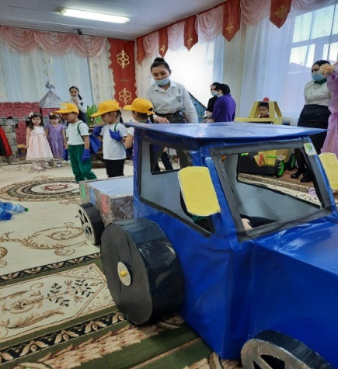Екіншіден, рөлдік ойын түрлерін қолдандым. «Шалқан», «Жануарлар әлемі», «Көкөністер айтысы» сынды әңгіме-ертегілердегі кейіпкерлермен таныстыра отыра, олардың жүріс-тұрысын, айтқан сөздерін нақышқа сай орындатуға талпындым. Әуелі балалар сөйлеген сөзінен, ырғағынан қандай кейіпкер екенін анықтаса, сол дыбысты салуға, іс-әрекетін қайталауға ұмтылды. Бағалау кезінде мадақтап отыра, жұлдызшалар бердім. Тәрбиеленушілерге кері байланыс бере отыра, өздерін еркін сезінуге, сахналық қойылымдарда актерлік қабілетін шыңдауға тырыстым. Театрландырылған ойындар балалардың ой-өрісін кеңейтеді, балаларды әңгімеге араласуға, спектакль туралы ата-аналарына, жолдастарына әңгімелеп беруге итермелейді. Бұның бәрі сөйлеу қабілетінің дамуына, диалог түрінде сөйлеуге өзі алған әсерін монолог түрінде сөйлеп жеткізуге септігін тигізеді.

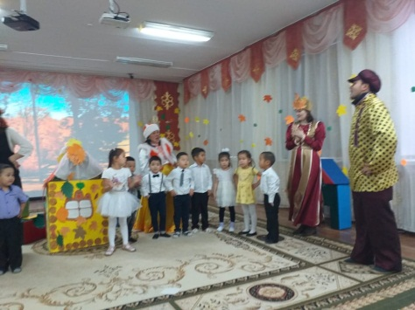Үшіншіден, ән айтар кезде әнді тыңдатып, анимациялық караокеге жүгіне отыра, бүлдіршіндермен бірге қайталаймыз. Ән айтқанда да әнді естуге, бір-бірімізге жақсы көңіл-күй сыйлауға шақырамын. Бір-біріне эмоциялық сәлемдеме жолдау, үстіндегі киімінің әдемілігін сипаттайтын кездерде ишарамен көрсете отыра, балалар сахнада өзінің ойын, қойылымын, әрекетін бақылай алады, әрі түсінеді.

Сонымен қоса, қуыршақтар театрына сай қойылымдар қойып, кейіпкерлерді сомдаған бүлдіршіндердің дыбыс-ырғағын айта отыра, қол ишарасымен де келтіруге мүмкіндік береді. Таңдаған кейіпкердің көзқарасымен қарай отыра, бүлдіршін оның әрекетін, дыбысын жадында сақтайды. Әрі дағды қалыптасады. Ойын барысында ойын ситуациясына бейімделу, алғашқы да жекелеген элементерді, кейінен рөлді толығымен ойнау арқылы баланың ой-өрісі,қиялы дамиды. Рөлді ойнау арқылы өз кейіпкерін алдына елестетіп қана қоймай, бала оның әрекеттерін, сезімдерін сезінеді. Осындай эмоциялық күйлер баланы бұрын байқамаған өмір көріністеріне таң қалдырып,өз сезімін мимика, ым-ишара, тағы басқа көріністер арқылы біреуге үйретеді.

Сондықтан өзіндік тәжірибемде тәрбиеленушеліредің шығармашылық қабілетін дамытуда үшін ойын формасындағы әдіс-тәсілдерді қолданамын. В. А. Сухомлинский «Ойынсыз ақыл - ойдың қалыпты дамуы жоқ және олай болуы мүмкін де емес. Ойын - дүниеге ашылған үлкен жарық терезе іспеттес, ол арқылы баланың рухани байлығы жасампаз дүние туралы түсінік алады. Ойын дегеніміз – ұшқын, білуге құмарлық пен еліктеудің маздап жанар оты», - деген. Ойын - бала бойында танымды қалыптастыруға апаратын бірден-бір жол деп санаймын. Осындай тәжірибелік жұмыстардің негізінде көп балалардің ой түсіндігінде төмендегідей сұрақтар пайда болады:  
- Ол қандай кейіпкер?

* Ол қалай жүреді?
* Оның әрекеті, түрі қандай болу керек?
* Ол қалай дыбыстайды?

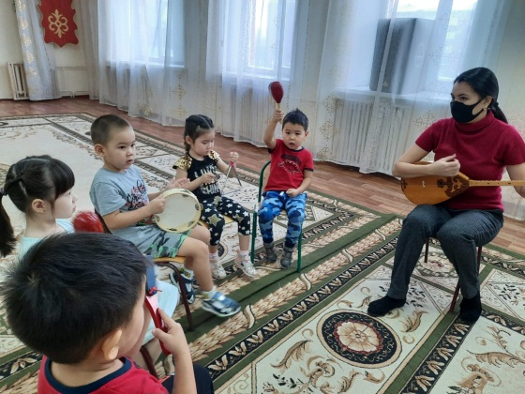Жоғарыда аталған ойын түрлерін қолдана отыра, тәрбиеленушілердің сахнаға еркін шығып сөйлеуіне, іс-қимылын келтіреуге, ым-ишарамен дыбыстық әуенін жеткізіге ұмтылады. Өзара бірлесе жұмыс істей отыра, бір-біріне көмек көрсетіп, өзара рөлдерін жалғап кетуге мүмкіндік береді. Мен бүлдіршіндердің осындай жан-жақты дағдысын қалыптастыра отыра, сахналық сайыстарға еркін дайындаймын.

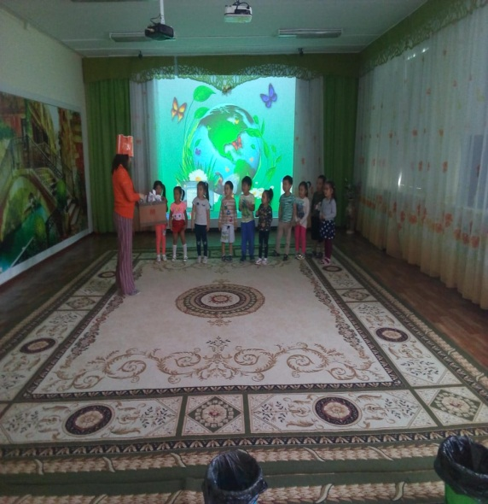Балабақшаның ересектер тобында ұлттық аспаптармен жұмыс жасап үйренудің алғашқы қадамдарын жасай отыра, шағын ансамль құрдым. Олар дыбыс үйлесімдігін талдай отыра, барлық аспаптар өзара біріге орындаған кездегі ырғақ пен әуеннің айырмашылығын түсінеді. Тәрбиеленушілердің қолына тиген аспаптың маңыздылығын, олардың қызметін түсінеді. Оны одан әрі де дамыта түсіп, ортақ ансамбльмен сахнаға жиі шығарып әуен мен әуезді сезіндіруге тырысамын.

Бүлдіршіндердің күнделікті сабақтардан алған жаттығулары үйлесімді, әрі спиральді түрде жүзеге асатындықтан, баланың бойында дағды қалыптасады. Қажырлы еңбектің нәтижесін бүлдіршіндердің сахналық қойылымда, сайыстарда, фестивальдерде алған орындарынан байқауға болады. Балабақша ішінде экологиялық, патриоттық дәне әр түрлі тақырыптарда фестиваль-сайыстарды, рөлдік ойындарды жиі ұйымдастырамыз.

Балабақша ата-аналарымен тығыз қарым-қатынас орнату мақсатында ата-аналармен жұмыс екі негізгі бағытта жүргізіледі:

* *Ақпараттық бағыт*:
* Балабақшаның шығармашылық дамуы туралы стенд-ақпараты
* Сауалнама жүргізу;
* Әңгімелесу, кеңес беру
* Ашық есік күнін ұйымдасыру
* *Практикалық бағыт*:
* Аспаптармен жұмыс барысын көрсету;
* Жылжымалы буклетер жасау;
* Ата-аналармен бірге ертегі, рөлдік ойындар қойылымын ұйымдстыру;

**Осы жұмыстардың 2019–2020 оқу жылғы қорытынды диагностика нәтижелерін көрсететін болсақ:**

Тәрбиеленушінің шығармашылық қабілетін дамыту барысындағы жұмыстардан нені көруге болады?

* Сахналық қойылымдарда өзін-өзі ұстай білуі
* Баланың қабылдау әсері мен өсу қарқыны;
* Актерлік шеберлігі мен қимыл үнлестігін қолдана білуі;
* Рөлдік ойындарда бірлесе жұмыс атқара отыра, әуен, әуез, ырғақпен жұмыс істей алуы;
* Әуенді тыңдай алуы;
* Ұлттық аспаптың қолданысын көріп, тануы;

Осы сынды жетісіктер көрсеткішінің нәтижесінде біздің балабақша балаларының жеткен жетістіктері де баршылық.

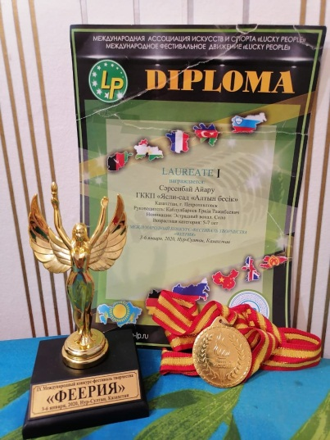Тәрбиеленушілеріммен түрлі ойын-сайыстарға, музыкалық қойылымдарға, рөлдік ойындарға, сайыстарға жиі қатысамын. Нәтижесінде:

- 2020 жылы - «Ерекшелікпен тәрбиелеу: ізденіс, идеялар, жүзеге асыру» халықаралық байқаудың ІІ дәрежелі дипломының иегері;

* 2020 жылы – «Феерия» фестиваліне қатысып, Айару атты тәрбиеленушіммен І дәрежелі дипломымен марапатталдық.
* «Балаларға Ұлы Жеңіс туралы айтайық»

бейнебаян сайысының І орын тұғырынан көріндік.

Мектепке дейінгі балалардың шығармашылық қабілетін шыңдай отыра, түрлі сайыстарға қатыстыру бізге қандай нәтиже береді?

* 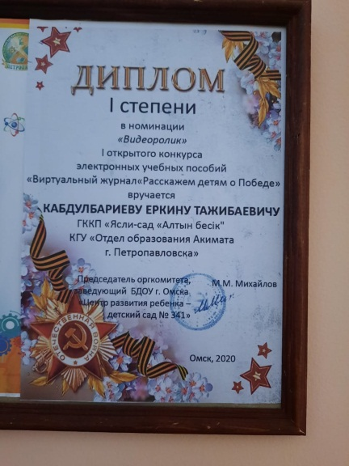Бүлдіршіннің рухани бай болып өсіп-өнуі үшін жарқын болашаққа бағыттар жолда тиімді тәсілдерді қолданып, ынтымақтаса жұмыс жасауға ұмтылады;
* Шығармашылық тұғыда өсуін байқауға болады;
* Сахнада өзін ұстай алады;
* Түрлі сипаттағы көріністерде, қойылымдарда бірлесе жұмыс істейді;
* Көріп, тани отыра, жетіле түседі.

Ойымды жинақтай келе мен мынандай шешімге келдім: баланың шығармашылық әлеуетін дамыту үшін ойын түрлерін қолдану керек. Қызығушылығын ояту үшін өзіне істетіп, жасатып, айтқызып көрген жөн, себебі тәрбиеленуші істей алатынына көзі жеткен кезде ғана қабілетін әрі қарай дамыталы. Тиімді кері байланыс бере отыра, мадақтап отырған абзал. Сахнада өзін еркін ұстауы үшін дағдылы әрекеттер арқылы дайындап, ойын әдістерін қолдануда топтық, жұптық жұмыс түрлерін кеңінен пайдалану керектігін түсіндім.

Жүйелі жұмыс нәтижесінде мектеп жасына дейінгі балалардың шығармашылық әлеуетінің өсуіне негіз болды. Балалар танымын кеңейтіп сахнада өзін еркін ұстауына, берілген рөлдерді, қойылымдарды өзін еркін ұстайды, ән айтқанда, ансамбль болып аспаптармен жұмыс істегенде бір-бірін тыңдай алады, біріге жұмыс істейді. Менің қолданған әдіс-тәсілдерім өзінің жемісін берді, сондықтан ұсынылған педагогикалық тәжірибені мектепке дейінгі мекемелердің тәрбиешілеріне жұмыс істеуге ұсынуға болады.

**Пайдаланылған әдебиеттер тізімі:**1. <https://bilimainasy.kz>

2. <https://infourok.ru/mektep-zhasina-deyingi-balalardi-shiarmashiliin-damitu-trleri-3588692.html>

3. <https://bilimdiler.kz/balabaksha/7388-mektepke-deyingi-balalardyn-shygarmashylyk-kabiletin-teatr-turlerin-koldanu-arkyly-damytu.html>

4. Бастауыш сыныпта оқыту. №2, 2010.

5. Вопросы нравственного воспитания школьников. /Сборник статей: Издательство Ленинградского Университета, 1960.

6. Л.С.Выготский Педагогическая психология. – М., 1991.

7. Бастауыш сыныпта оқыту. №1 2007.

8. В.В.Давыдов Теория развивающего обучения. – М., 1996.

9. ҚР мемлекеттік жалпыға міндетті білім беру стандарты, Астана-2009ж.

10. «Бала мен балабақша» журналы, 2010ж.

11. Ұстаз «Балбөбек» ғылыми – әдістемелік журналына қосымша, Орал-2005ж №1

12. Н.Ақбай «Кел балалар ойнайық», Алматы - 2006ж

13. Мектепке дейінгі тәрбие, 1991ж №5